**МУНИЦИПАЛЬНОЕ БЮДЖЕТНОЕ ДОШКОЛЬНОЕ ОБРАЗОВАТЕЛЬНОЕ УЧРЕЖДЕНИЕ ДЕТСКИЙ САД « ЧЕБУРАШКА» Х. ЛЕСНОЙ**

**Спортивное развлечение для детей средней группы**

**« Солнышко»**

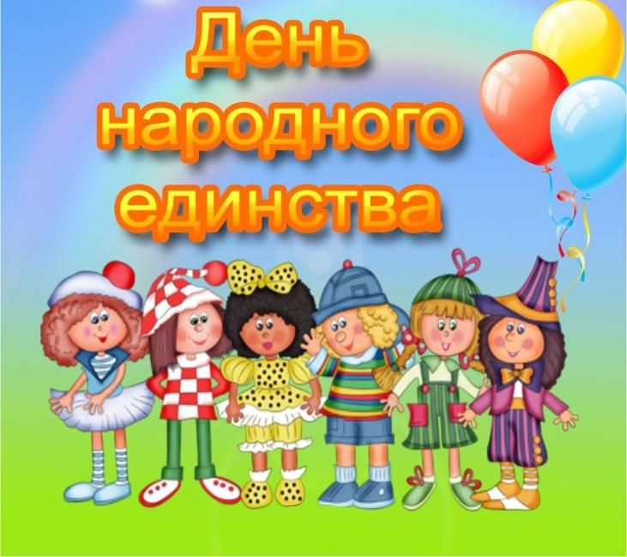

**Воспитатель: Кулагина Н.А.**

**Инструктор по физ. культуре: Буяльская М.Г.**

**03.11.2022г**

**Спортивное развлечение в средней группе**

**« День народного единства»**

**Цель:**

Формирование патриотического отношения к своей Родине по средствам занятия физической культурой и спортом.

**Задачи:**

Развивать у детей координацию движений, выносливость, быстроту реакции, ловкость, внимание, быстроту мышления.

Развивать художественные и коммуникативные навыки у детей.

Воспитывать патриотические чувства. Объяснять, как важно жить в мире со всеми народами, знать и уважать их культуру, обычаи и традиции.

Создать обстановку радости и удовольствия от встречи друг с другом.

**Ход мероприятия**

**Ведущий**: Во все времена русские люди любили свою Родину, объединялись, когда ей грозила беда и защищали от врагов. 400 лет назад напали на нашу землю враги – поляки. Казалось, что Русское государство погибло и никогда не обретёт силу, не обретёт былого могущества. Но русские люди не могли и не хотели мириться с гибелью своего государства. В Нижнем Новгороде жил в то время удалой богатырь Кузьма Минин. Собрал Минин на площади русский народ и сказал: «Наше Отечество погибает, но мы можем его спасти. Не пощадим жизни для избавления России» Почти целый год собирали силы русские люди. И вот настал день, когда город провожал своё войско на битву. Командовал русским войском лучший военачальник того времени - храбрый и честный князь Дмитрий Пожарский. Битва за столицу была упорной и кровопролитной, храбро сражались ополченцы и победили. Славил народ освободителей земли русской.

Эта славная победа сделала навсегда незабвенным для нас день 4 ноября. И в наше время в столице нашей Родины – в Москве, на Красной площади стоит памятник Кузьме Минину и Дмитрию Пожарскому.

**Ведущий:** Государственный флаг Российской Федерации  поднимается во время торжественных мероприятий и праздников, и в это время всегда звучит гимн.

Сегодня праздник нашего государства, давайте и мы послушаем торжественный гимн нашей России стоя!

*Звучит «Гимн Российской Федерации»*

**Стихи (рассказывают дети)**

**1.** Мы День Единства отмечаем,

России праздник молодой,

И всем и каждому желаем

Стране быть верным всей душой!

**2**. В единстве, братстве сила наша,

И нас врагу не победить!

Так пусть становится все краше

Страна, где довелось нам жить!

**3.** Сильна великая держава

Сынами, дочерьми своими.

России не померкнет слава,

Пока мы вместе и едины!

**4**. Наша матушка-Россия

Как и прежде станет сильной.

Праздник – день патриотизма,

Славься, гордая Отчизна!

**Ведущий:**Русский народ испокон веков славился силою, удалью, ловкостью молодецкой. И были всегда на Руси богатыри – эдакие силачи с добрым сердцем и чистою душой. Наши богатыри сегодня собрались на спортивных соревнованиях «В единстве наша сила» и мы сейчас узнаем, какая команда самая сильная, выносливая, упорная, ловкая и самая дружная.

**Хоровод «Дружат дети всей земли».**

**Игра на внимание «БЕЛЫЙ, СИНИЙ, КРАСНЫЙ»**

Правила игры:   Когда ведущий поднимает красный флажок – дети прыгают;   белый флажок – дети хлопаю в ладоши; синий флажок – дети шагают на месте.

**Ведущий:** Внимание! Внимание! Здесь собрались самые ловкие, смелые и быстрые дети.

Соревнования начинаются!

А теперь небольшая разминка!

Каждый день по утрам делаю зарядку!

Очень нравится нам делать по порядку:

Весело шагать, (маршируют)

Руки поднимать (упражнения для рук)

Приседать и вставать (приседают)

Прыгать да скакать (прыгают)

Здоровье в порядке - спасибо зарядке!

Представление команд:

**«Крепыши»**

Наш девиз (вся команда):   
Мы команда хоть куда!   
В спорте все мы мастера.  
Будем бегать, мяч гонять,  
За победу воевать!

**«Смельчаки»**

Наш девиз (вся команда):  
Ни шагу назад!   
Ни шагу на месте!  
А тoлько - вперед!   
И тoлько - все вместе!

**1 эстафета: «Прыгай дружно вместе»**

Дети парами прыгают до ориентира и обратно. Побеждает команда, которая первая закончит эстафету.

**2 эстафета «Самый быстрый**». (Кто быстрее проскачет на лошади).

Ребёнок скачет на лошади до ориентира и обратно. Побеждает команда, которая первая закончит эстафету.

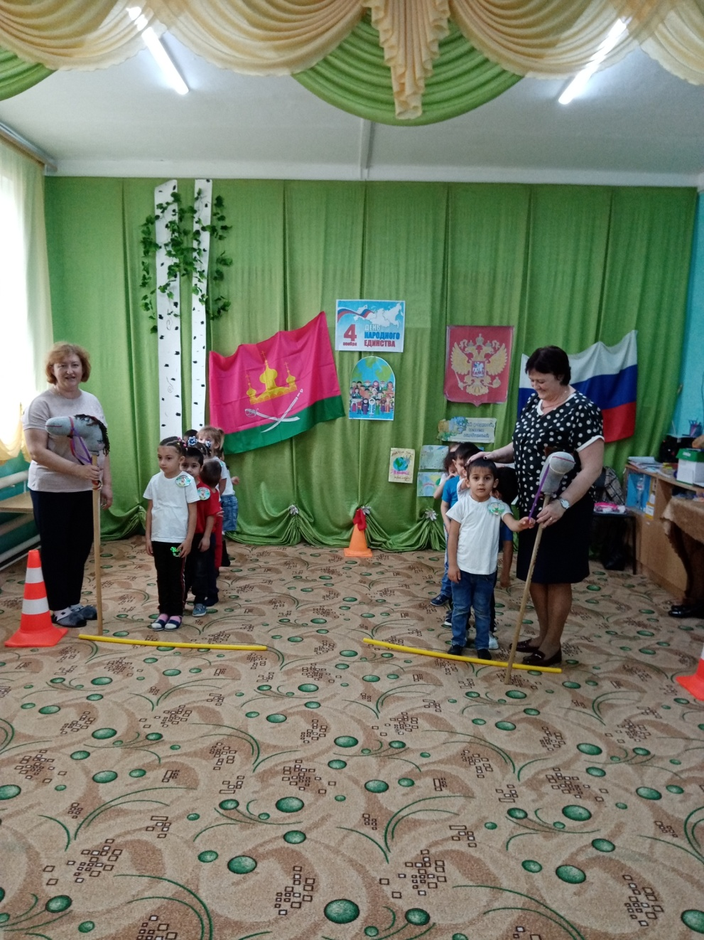

**3 эстафета со скакалками «Взаимопомощь»**

Участвуют парами, скакалка используется как вожжи. На одну сторону в роли лошадки бежит один, обратно - другой. Побеждает команда, которая первая закончит эстафету.

**4 эстафета «Смелый» (туннель)**

Ребёнок проползает по туннелю, возвращается к команде, передаёт эстафету следующему участнику. Побеждает команда, которая первая закончит эстафету.

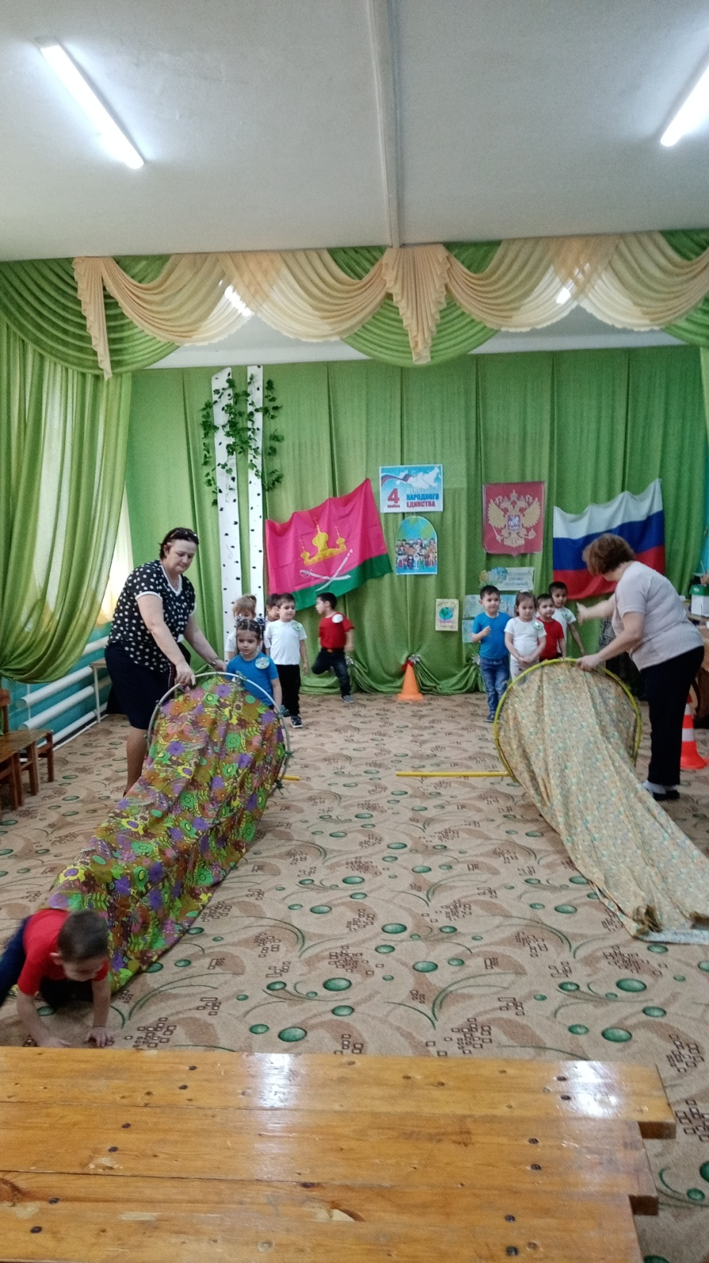

**Игра «Мяч в кругу»**

Команды построены в два круга, в центре каждого из них находится ведущий (царь и царица) с мячом. По сигналу он кидает мяч поочередно каждому игроку, который, бросив мяч капитану приседает. Игра прекращается, когда все участники окажутся сидящими на полу.

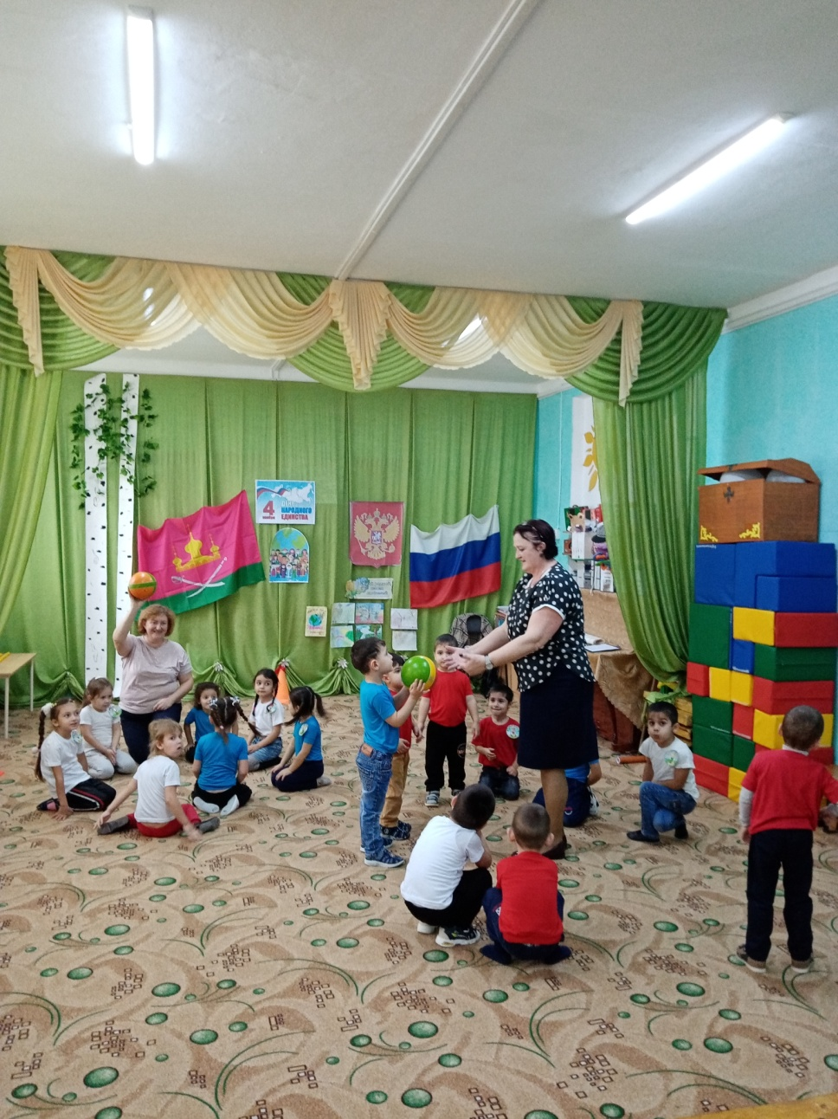

**Ведущий:** Ребята, вот и закончились наши соревнования

В День единства будем рядом,

Будем вместе навсегда,

Все народности России

В дальних селах, городах!

Вместе жить, работать, строить,

Сеять хлеб, растить детей,

Созидать, любить и спорить,

Охранять покой людей.

Предков чтить, дела их помнить,

Войн, конфликтов избегать,

Чтобы счастьем жизнь наполнить,

Чтоб под мирным небом спать!

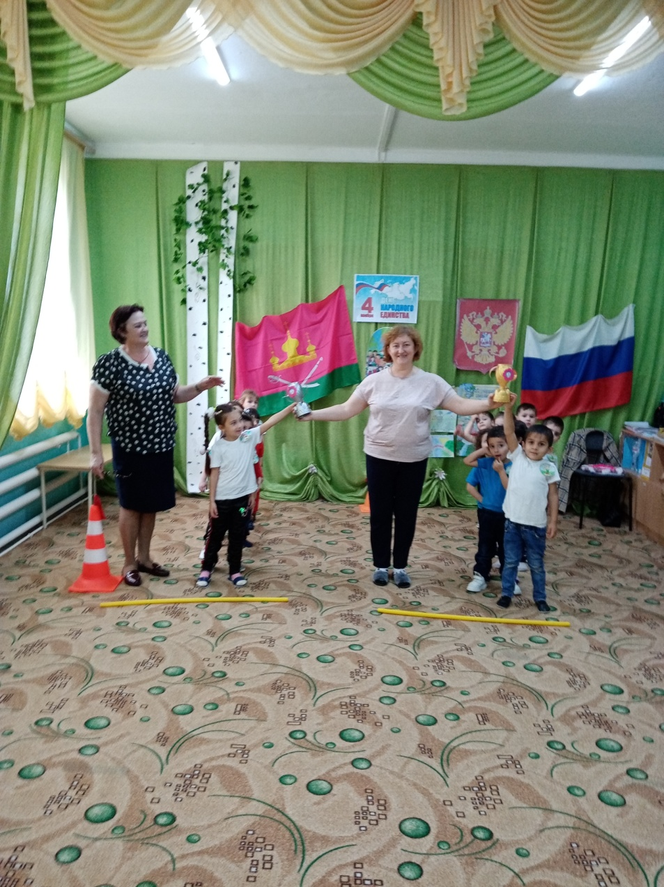

**Ведущий:** Сильна Россия только тогда, когда она едина! Россия – единая, могучая, бескрайняя, гостеприимная – протягивает руку дружбы и раскрывает объятья всем братским народам и добрым соседям, всем, кто желает жить на земле мирно.

Слово «Мы» сильней, чем «Я».

Мы – семья, и мы – друзья.

Мы – народ, и мы – ЕДИНЫ.

Вместе мы непобедимы!

**Игра «Дружба ладошек».**

Дети образуют круг. Воспитатель предлагает поздороваться друг с другом с помощью ладоней, показывая, как это можно сделать.

Мы ладонь к ладони приложили

И всем дружбу свою предложили. (Соединяем руки.)

Весело и дружно будем играть,

Чтобы счастливыми стать! (Поднимают руки вверх)

Мы друг друга не обижаем.

Мы друг друга уважаем! (обнимают друг друга)

Праздник заканчивается общим танцем детей под песню «Только вместе мы большая сила» в исполнении группы «Непоседы»

